武汉协和医院

2017年预算申报手册

预算工作委员会办公室

2016.10

目 录

第一部分 主要经费项目释义 3

第二部分 申报时间、形式 5

第三部分 院内预算管理系统操作指南 6

一、进入系统 6

二、登录及修改密码 6

三、申报当年预算 7

第四部分 其他说明 13

## 第一部分 主要经费项目释义

（一）办公费

反映单位购买按财务会计制度规定不符合固定资产确认标准的日常办公用品等支出。

（二）印刷费

反映单位的印刷费支出。

（三）咨询费

反映单位咨询方面的支出。

（四）手续费

反映单位支付的各类手续费支出。

（五）水费

反映单位支付的水费、污水处理费等支出。

（六）电费

反映单位的电费支出。

（七）邮电费

反映单位开支的信函、包裹、货物等物品的邮寄费及电话费、电报费、传真费、网络通讯费等。

（八）取暖费

反映单位取暖用燃料费、热力费以及由单位支付的在职职工和离退休人员宿舍取暖费等。

（九）物业管理费

反映单位开支的办公用房、职工及离退休人员宿舍等的物业管理费，包括综合治理、绿化、卫生等方面的支出。

（三公经费）

一（三公经费）

（十二）因公出国（境）费用

反映单位工作人员公务出国(境)的住宿费、旅费、伙食补助费、杂费、培训费等支出。

三

四

（十五）维修（护）费

反映单位日常开支的固定资产（不包括车船等交通工具）修理和维护费用，网络信息系统运行与维护费用。

（十六）租赁费

反映租赁办公用房、宿舍、专用通讯网以及其他设备等方面的费用。

（十七）专用材料费

反映单位购买日常专用材料的支出。具体包括药品及医疗耗材等方面的支出。

（十八）劳务费

反映支付给单位和个人的劳务费用，如临时聘用人员、钟点工工资，稿费、翻译费，评审费等。

（十九）委托业务费

反映因委托外单位办理业务而支付的委托业务费。

（二十）公务用车运行维护费

反映公务用车租用费、燃料费、维修费、过桥过路费、保险费、安全奖励费用等支出。

## 第二部分 申报时间、形式

一、申报时间

2016年10月13日—2016年10月31日。超过申报时间，不得再修改。

二、申报形式

实行无纸化办公，采用电子化申报平台“协和医院院内预算管理系统”申报。

## 第三部分 院内预算管理系统操作指南

一、进入系统。

打开内网，输入网址“http://192.168.64.101/bgt/login.aspx”。

### 二、登录及修改密码

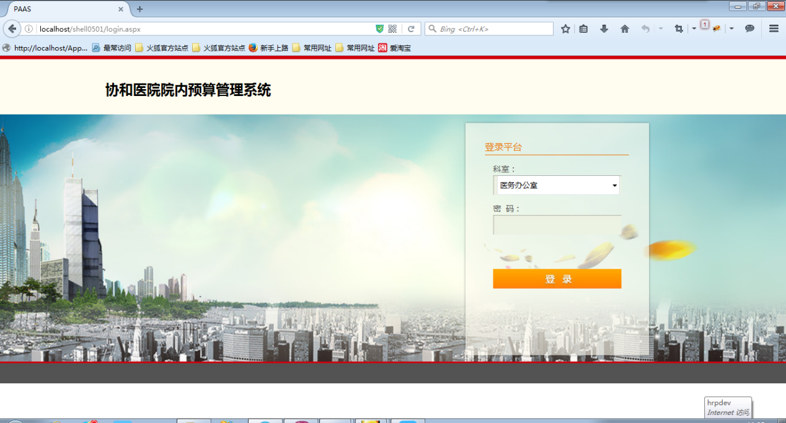

在右侧登录平台界面，选择部门，初始密码为“111”。

登录成功后，点击页面右上角红框处“修改密码”，请妥善保管部门账号和密码。

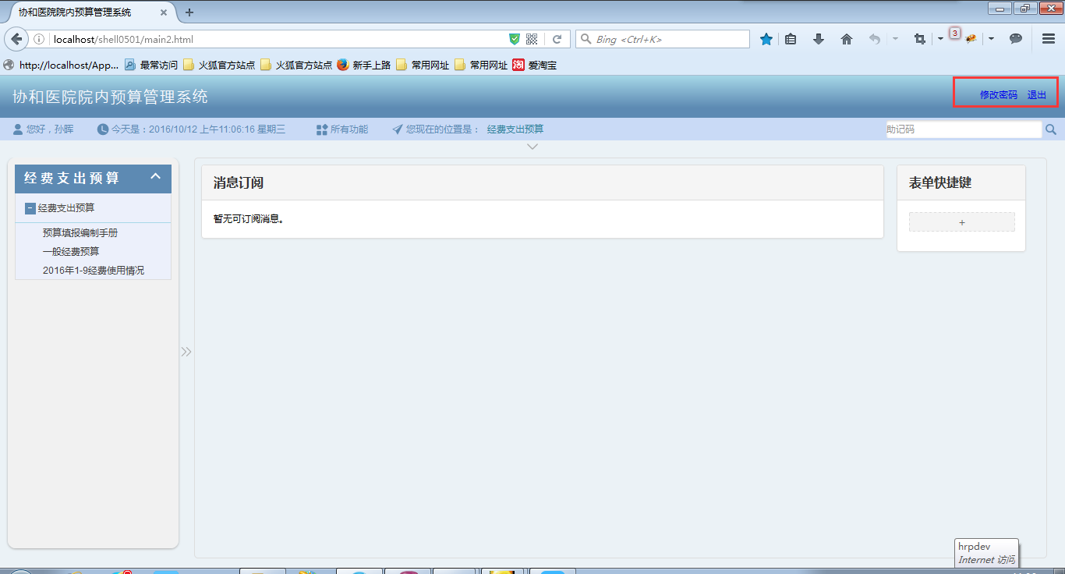

### 三、申报当年预算

**重要提示**：请注意保存信息。10月31日前部门可自行修改已填制的内容，确保项目预算申请合理。10月31日下午5:30，默认系统自动提交，部门不能再进行修改及补填。

#### （一）查询部门2016年1—9月份预算支出情况

点击页面左侧“经费支出预算”栏“2016年1-9月经费使用情况”，可下载部门预算经费情况的excel文件，供参考。

#### （二）申请一般经费预算（所有部门均需填列）

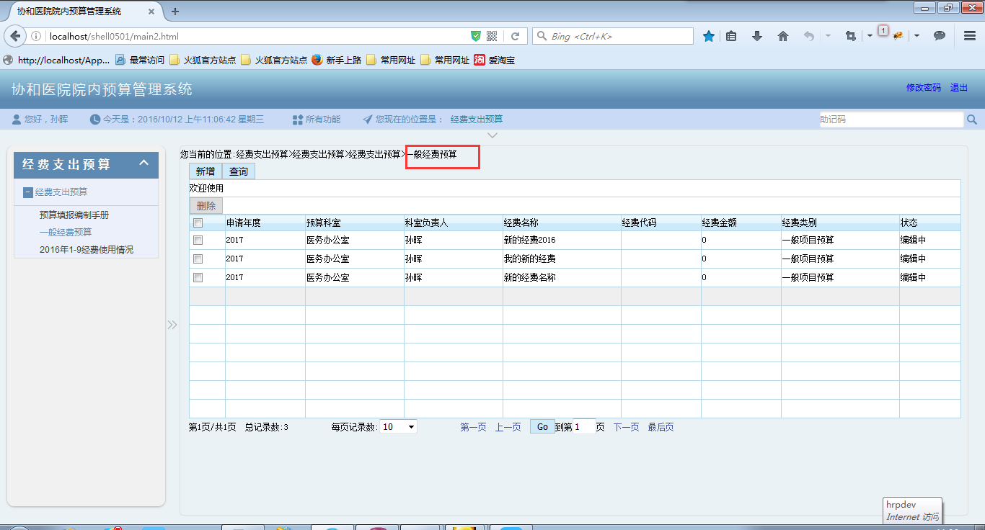

点击页面左侧“一般经费预算”，进入部门一般经费预算申请页面。

点击“新增”栏，可申报部门2017年支出预算项目。

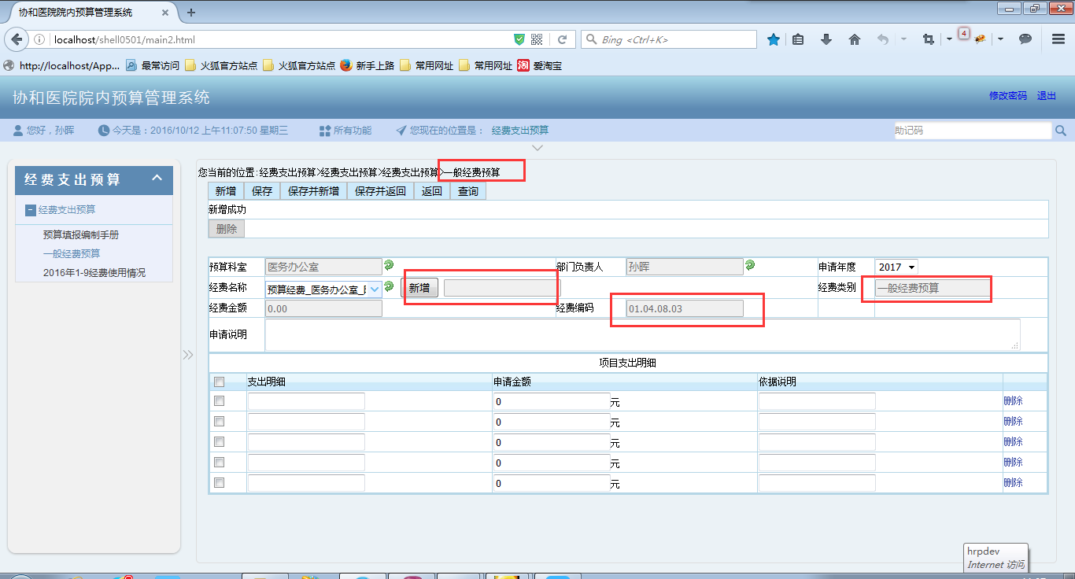

进入2017年项目支出预算页面后，首先确认预算部门、部门负责人及申请年度是否正确。

“经费名称”一栏已导入部门2016年申请的所有项目，如果是延续性项目，部门可直接在下拉框中选择项目名称。如果部门需要新增2017年项目，点击下拉框右边的“新增”按钮，填写新的项目预算名称。

**注意：2017年度不再接受以“其他”命名的项目预算。**

“经费类别”已置灰，不需科室填写。仅需要部门确认此处经费类别为“一般经费预算”。

“经费金额”已置灰，由项目支出明细自动加总。

“经费编码”已置灰，后期由预算工作委员会办公室统一编码，下发给科室。

“申请说明”栏填制项目预算申请依据，包括项目立项、支出测算、领导签批等，可上传附件、佐证材料。

**注意：部门填写的预算申请说明将作为后期预算批复依据。申请说明一栏必须填写，否则无法保存。**

“项目支出明细”栏填列项目的“支出明细”“申请金额”和“依据说明”。项目所有内容填列完毕后，由系统自动加总得出项目总经费，反映在“经费金额”栏。

所有内容填制完毕，点击“保存并新增”，开始填列科室下一条预算。

**以某项目为例：**

#### （三）申请资产购置预算（需要以下部门填列：总务处、医学工程科、计算机管理中心、图书室）

点击页面左侧“资产购置预算”，进入部门设备购置预算申请页面。

点击“新增”栏，可申报部门2017年支出预算项目。

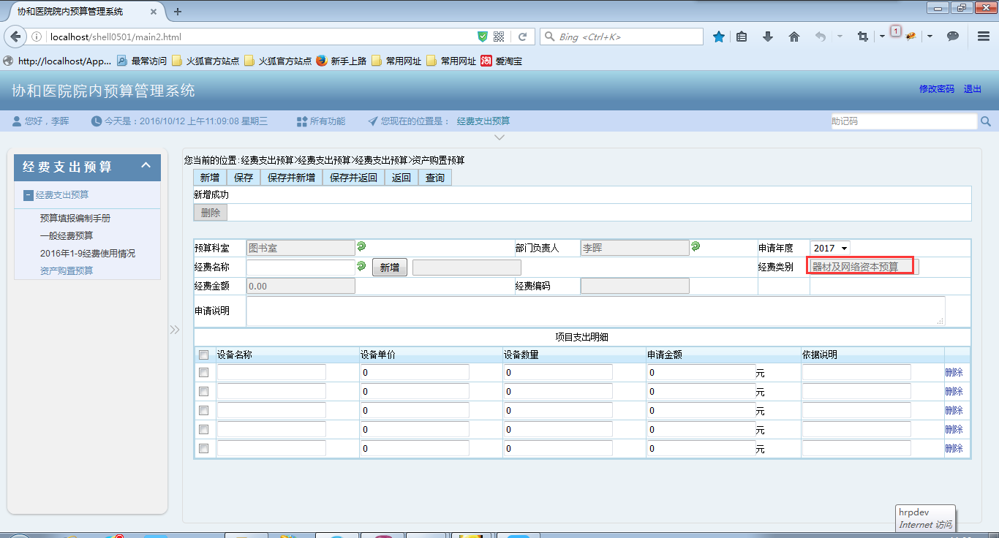

进入2017年“资产购置预算”页面后，首先确认预算部门、部门负责人及申请年度是否正确。

“经费名称”一栏已导入部门2016年申请的所有项目，如果是延续性项目，部门直接在下拉框中选择项目名称。如果部门需要新增2017年项目，点击下拉框右边的“新增”按钮，填写新的项目预算名称。

**注意：2017年度不再接受以“其他”命名的项目预算。**

“经费类别”已置灰，不需科室填写。仅需要部门确认此处经费类别为“资产购置预算”。

“经费金额”已置灰，由项目支出明细加总得出。

“经费编码”已置灰，后期由预算工作委员会办公室统一编码，下发给科室。

“申请说明”栏填制项目预算申请依据，包括资产购置说明、领导签批等，可上传附件。

**注意：部门填写的预算申请说明将作为后期预算批复依据。申请说明一栏必须填写，否则无法保存。**

“项目支出明细”部分填列所有设备名称、单价、数量。“申请金额”已置灰，由系统根据设备单价及设备数量自动计算。项目所有内容填列完毕后，由系统自动加总得出项目总经费，反映在“经费金额”栏。

“依据说明”为单项设备的购置理由，可以为设备会相关资料。

“支出明细”部分亦可导入excel。

所有内容填制完毕，点击“保存并新增”，开始填列部门下一条预算。

#### （四）申请基建及修缮预算（需要以下部门填列：总务处、基建办公室）

点击页面左侧“基建及修缮预算”，进入部门基建修缮预算申请页面。

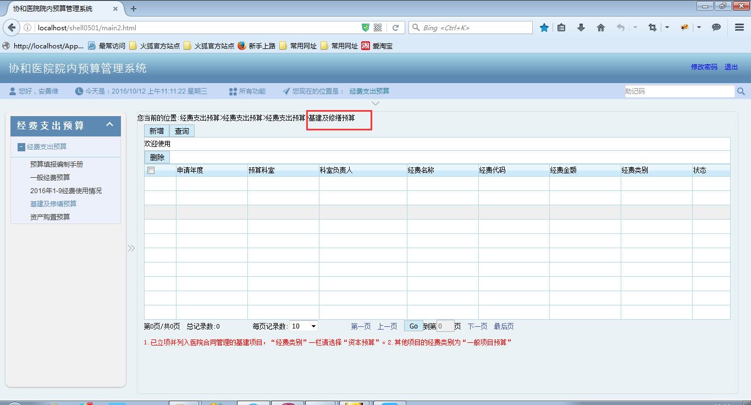

点击“新增”栏，可申报部门2017年支出预算项目。

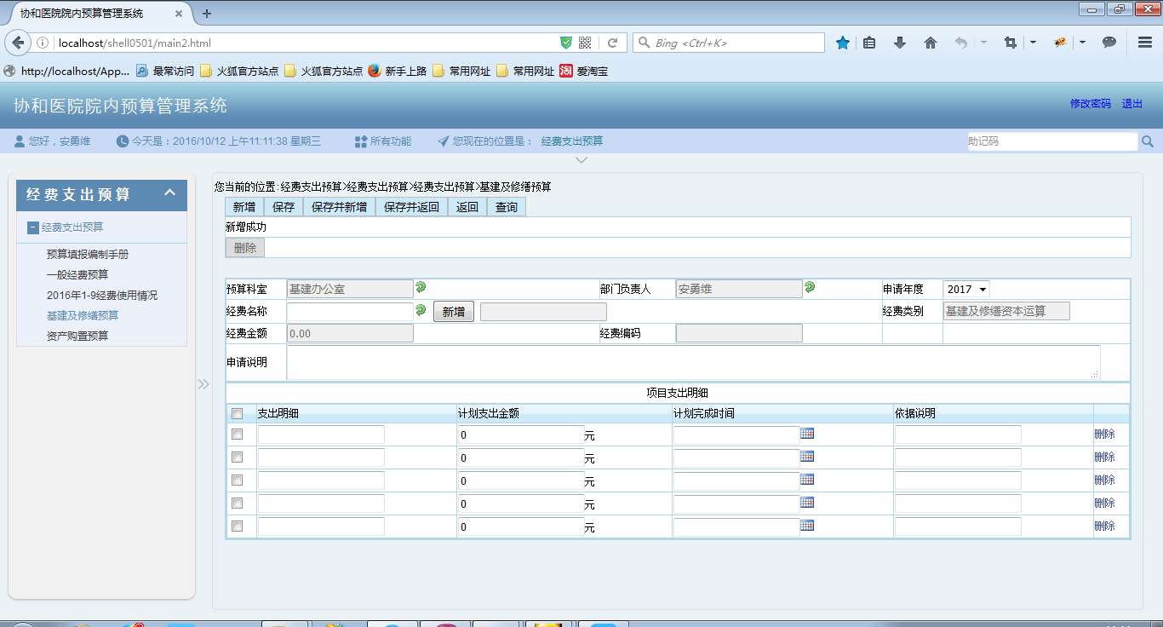

进入2017年“基建及修缮预算”页面后，首先确认预算部门、部门负责人及申请年度是否正确。

“经费名称”一栏已导入部门2016年申请的所有项目，如果是延续性项目，部门可直接在下拉框中选择项目名称。如果部门需要新增2017年项目，点击下拉框右边的“新增”按钮，填写新的项目预算名称。

**注意：2017年度不再接受以“其他”命名的项目预算。**

“经费类别”已置灰，不需部门填写。仅需要部门确认此处经费类别为“基建及修缮预算”。

**注意：总务处填制的修缮预算为已立项并纳入合同管理，支出计入在建工程的大型修缮项目，不包括日常零星维修。零星维修项目纳入“一般经费预算”类别申报。**

“经费金额”已置灰，由项目支出明细加总得出。

“经费编码”已置灰，后期由预算工作委员会办公室统一编码，下发给部门。

“申请说明”栏填制项目预算申请依据，包括基建及大型修缮立项情况说明、领导签批等，可上传附件。

**注意：部门填写的预算申请说明将作为后期预算批复依据。申请说明一栏必须填写，否则无法保存。**

“项目支出明细”部分填列基建及修缮项目的“支出明细”“计划支出金额”“计划完成时间”和“依据说明”。项目所有支出内容填列完毕后，由系统自动加总得出该项目总预算，反映在“经费金额”。

“依据说明”为分项支出的依据，不得为空。

“支出明细”部分亦可导入excel。

所有内容填制完毕，点击“保存并新增”，开始填列部门下一条预算。

## 第四部分 其他说明

一、院内预算管理联络员微信群：



进群请修改备注名称，标准格式举例：财务处-楼阳

**二、联系电话**

预算工作委员会办公室 联系人：楼阳/郭建英 027-85726347